



**一、电阻**

1．电阻表示导体对电流的阻碍作用。符号是*R*，单位是欧姆，简称为欧，符号是Ω，比欧姆大的单位还有兆欧（MΩ）和千欧（kΩ）。1 MΩ＝103 kΩ，1 kΩ＝103 Ω，1 MΩ＝106 Ω。

2．常见导体的电阻率从小到大排列，分别是：银、铜、铝、钨、铁、锰铜合金、镍铬合金等。

3．在电子技术中，要经常用到具有一定电阻值的元件——电阻器，也叫做定值电阻，简称电阻，在电路图中用表示。

4．电阻大小的影响因素

导体的电阻是导体本身的一种性质，它的大小决定于导体的材料（电阻率*ρ*）、长度（*L*）和横截面积（*S*），还与温度有关。与导体是否连入电路、是否通电，及它的电流、电压等因素无关。

（1）导体材料不同，在长度和横截面积相同时，电阻也一般不同；

（2）在材料和横截面积相同时，导体越长，电阻越大；

（3）在材料和长度相同时，导体的横截面积越小，电阻越大；

（4）导体的电阻与导体的温度有关。对大多数导体来说，温度越高，电阻越大。只有极少数导体电阻随温度的升高而减小。（例如玻璃）

**二、变阻器**

1．滑动变阻器

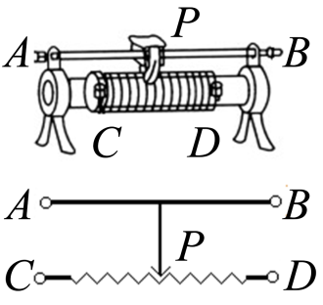

（1）电路符号： 变阻器应与被控制的用电器串联。

（2）原理：通过改变接入电路中电阻线的长度改变电阻，从而改变电路中的电流和电压，有时还起到保护电路的作用。

（3）铭牌：例如某滑动变阻器标有“50 Ω 1 A”的字样，表明该滑动变阻器的最大阻值为50 Ω，允许通过的最大电流为1 A。

（4）使用滑动变阻器的注意事项：

①接线时必须遵循“一上一下”的原则。

②如果选择“全上”（如图中的*A*、*B*两个接线柱），则滑动变阻器的阻值接近于0，相当于接入一段导线；

③如果选择“全下”（如图中的*C*、*D*两个接线柱），则滑动变阻器的阻值将是最大值且不能改变，相当于接入一段定值电阻。

上述②③两种错误的接法都会使滑动变阻器失去作用。

④当所选择的下方接线柱（电阻丝两端的接线柱）在哪一边，滑动变阻器接入电路的有效电阻就在哪一边。（例如：*A*和*B*相当于同一个接线柱。即选用*AC*、*BC*或*AD*、*BD*是等效的。选用*C*接线柱时，滑片*P*向左移动，滑动变阻器的电阻值将减小；选用*D*接线柱时，滑片*P*向左移动，滑动变阻器的电阻值将增大）

2．电阻箱

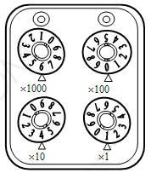

电阻箱是一种能够表示连入电路的阻值的变阻器。

电阻箱的读数方法：各旋盘对应的指示点（Δ）的示数乘面板上标记的倍数，然后加在一起，就是接入电路的阻值。

注意：电阻箱和滑动变阻器的区别

|  |  |  |
| --- | --- | --- |
| 名称 | 滑动变阻器 | 电阻箱 |
| 优点 | 能连续地改变连入电路中的电阻大小 | 能直接读出连入电路中电阻的值 |
| 缺点 | 不能准确知道连入电路中电阻的值 | 不能连续地改变连入电路中电阻大小 |







[（2020•绥化）](http://www.jyeoo.com/physics/report/detail/3a747324-d486-4d06-b6a3-f0de7a95b3c8)电阻是导体本身的一种性质，它的大小与导体的材料、________和________等因素有关。

【参考答案】长度；横截面积。

【详细解析】导体的电阻是导体的一种性质，反映了导体对电流阻碍作用的大小，电阻大小与导体的材料、长度、横截面积有关，还与温度有关。  
故答案为：长度；横截面积。



1．[（2020•呼和浩特）](http://www.jyeoo.com/physics/report/detail/0b169fd4-d035-45c8-8da5-9eca0f1993cc)科学方法在物理问题的研究中，起到了重要的作用。比如，两个定值电阻，一个5Ω，一个10Ω，粗细均匀。以下描述正确的是（　　）

A．如果这两个电阻的材料相同，则5Ω的长度一定大于10Ω的长度

B．如果这两个电阻的材料不同，则5Ω的长度一定小于10Ω的长度

C．如果这两个电阻的材料、横截面积相同，则5Ω的长度一定小于10Ω的长度

D．如果这两个电阻的材料、长度相同，则5Ω的横截面积一定小于10Ω的横截面积

【答案】C

【解析】AC、两个电阻粗细均匀、材料相同，电阻越大，长度越长，所以10Ω的电阻较长；故A错误、C正确；  
B、两个电阻粗细均匀，若材料不同，无法判断两个电阻的长度大小；故B错误；  
D、两个电阻的材料、长度相同，横截面积越大，电阻越小，所以10Ω的电阻较小；故D错误。  
故选：C。

2．[（2020•绵阳）](http://www.jyeoo.com/physics/report/detail/8fe07614-2428-434d-a266-1dd7eb03b48e)学校实验室有一根长略大于60cm的均匀电阻丝，小明等同学打算探究这根电阻丝不同长度的电阻与对应长度的关系。已知这根电阻丝总电阻约6Ω．他们设计了如图甲所示电路示意图，电源电压3V，电阻丝拉直固定在木板上的a、b两点，P为鳄鱼夹。  
完成实验，回答下列问题：  
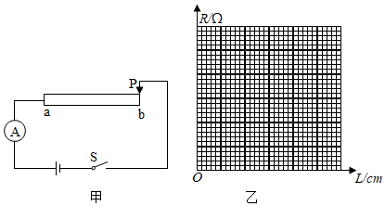  
（1）电流表应选用________（选填序号）。  
A．电流表A1（0～60mA）  
B．电流表A2（0～0.6A）  
C．电流表A3（0～3.0A）  
（2）正确连接电路，断开开关，鳄鱼夹P夹接在电阻丝上靠近b端某位置，用刻度尺测鳄鱼夹与a端间电阻丝长度L，闭合开关，读取电流表示数I；断开开关，将鳄鱼夹P向a端移动约10cm，重复前面的操作。6次测得的电阻丝长度L和对应电流表示数I如下表所示。

|  |  |  |  |  |  |  |
| --- | --- | --- | --- | --- | --- | --- |
| 序号 | 1 | 2 | 3 | 4 | 5 | 6 |
| L/cm | 60.0 | 50.0 | 40.0 | 30.0 | 20.0 | 10.0 |
| I/A | 0.51 | 0.60 | 0.73 | 1.05 | 1.48 | 2.95 |
| 算出的电阻R/Ω | 5.9 | ？ | 4.1 | 2.9 | 2.0 | 1.0 |

（3）计算接入电路电阻丝的电阻R，并填在上表中。请补填根据第2次测量算出的电阻丝的电阻R2=________Ω。  
（4）请在图乙的坐标系中，制定纵横坐标的标度，把上表中数据在坐标系中描点，然后画出图象。  
（5）根据你画出的图象，________（选填“可以”或“不可以”）得到结论：在误差范围内，电阻丝的电阻与其长度成正比。

【答案】（1）C；（3）5；（4）如图；（5）可以。

【解析】（1）根据实验数据可知，当电路中接入的阻值为1Ω时，电路的电流：，所以选用0～3A的电流表，故选C；  
（3）由可得，电阻丝R2的电阻：；  
（4）根据表中数据描点，然后用直线将各点连接起来，如下图所示：  
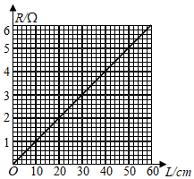  
（5）根据图象可知，R与L的图象是一条直线，即R与L成正比，所以可以得出的结论为：在误差范围内，电阻丝的电阻与其长度成正比。  
 故答案为：（1）C；（3）5；（4）如图；（5）可以。





[（2020•邵阳）](http://www.jyeoo.com/physics/report/detail/eac7e6aa-6778-4d36-8c6e-9fd7c0f4d362)如图所示，当滑动变阻器的滑片P向左移动时，能使电路中的电阻变小的接法是（　　）

A．http://img.jyeoo.net/quiz/images/202009/116/86576d2e.png B．http://img.jyeoo.net/quiz/images/201904/206/814dab0a.png C．http://img.jyeoo.net/quiz/images/201904/206/dc0b536f.png D．http://img.jyeoo.net/quiz/images/201702/55/5e8c393a.png

【参考答案】D

【详细解析】A图滑动变阻器的接线柱接C和D，无电阻丝连入电路。此选项不符合题意；  
B图滑动变阻器的接线柱接B和D，连入电路中的电阻丝是PB部分。当滑片P向左滑动时，PB电阻丝长度变大，电阻变大。此选项不符合题意；  
C图滑动变阻器的接线柱接B和A，连入电路中的电阻丝是AB部分。无论怎样移动滑片，滑动变阻器接入电路电阻不变。此选项不符合题意；  
D图滑动变阻器的接线柱接A和D，连入电路中的电阻丝是AP部分。当滑片P向左滑动时，AP电阻丝长度变小，电阻变小。此选项符合题意。  
故选：D。



1．电位器和滑动变阻器都是变阻器，它们的原理都是通过改变导体的长度从而改变接入电路中的电阻。如图是某电位器的结构示意图，电阻片*R*的两端分别与接线端*A、C*相连，滑动片*P*的一端通过转轴*O*与接线端*B*相连，另一端与电阻片*R*接触良好，并能绕转轴*O*在电阻片*R*上滑动。已知电阻片*R*的总电阻为10 Ω，将电位器*A、B*两个接线端接在电压为3 V的电源两端。当滑动片*P*位于如图所示的位置时，已知接线端*A、B*间的电阻为3 Ω。则下列说法中正确的是

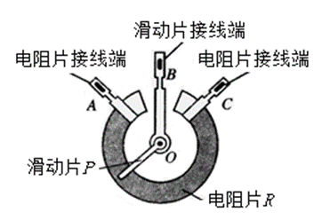

A．滑动片*P*逆时针向*C*端滑动的过程中，接入电路中的电阻变小

B．接线端*B、C*间的电压为7 V

C．通过*A、B*间电阻的电流为0.3 A

D．电位器消耗的电功率为3 W

【答案】D

【解析】A、当滑片向C端移动时，增加了接入电路中电阻丝的长度，因此接入电路中的电阻变大，故A错误；B、从图可知，滑动变阻器的*AB*两端接入电路，因为是将滑动变阻器的*AB*两端接入电路，故*BC*两端的电压为零，故B错误；C、通过电位器的电流：，故C错误；D、电位器消耗的电功率：，故D正确。故选D。

2．[（2020•江西）](http://www.jyeoo.com/physics/report/detail/e9b7a13a-cb82-49ab-8679-7145149308ca)如图所示，是电学中常见的电路图，在A、B两点间分别接入下列选项中加点字的元件，并进行对应实验，对滑动变阻器在此实验中的作用描述正确的是（　　）

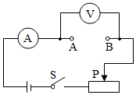

A．探究电流与电压的关系--改变定值电阻两端电压

B．探究电流与电阻的关系--调节电阻两端电压成倍数变化

C．测量定值电阻的阻值--多次测量求平均值，减小误差

D．测量小灯泡的电功率--改变小灯泡两端电压，求平均电功率

【答案】AC

【解析】A、探究电流与电压的关系时滑动变阻器的作用一般有保护电路和改变电路电流或改变被测电阻两端电压，故A正确；  
B、根据控制变量法的思路，研究导体中的电流与电阻的关系时，要保持导体两端的电压不变，而电路中换用阻值不同的电阻时，电阻两端的电压就要改变，为了保持电阻两端的电压不变，就需要改变滑动变阻器接入电路的阻值，故B错误；  
C、测量导体的电阻时，通过改变滑动变阻器接入电路的阻值，从而改变了待测电阻两端的电压和通过它的电流，可以多测几组数据，通过求平均值来减小误差，故C正确；  
D、在“伏安法”测小灯泡电功率的实验中，滑动变阻器的作用是：通过改变小灯泡两端的实际电压与通过小灯泡的电流，可比较灯泡的实际功率与小灯泡亮度之间的关系，不需要测量平均功率，故D错误。  
故选：AC。





**一、单选题**

1．（2020·河南焦作市·九年级其他模拟）将电源、灯泡、铅笔芯、开关、导线等连成如图所示的电路。改变铅笔芯连入电路中的长度时，发现灯泡的亮度发生了改变；调节铅笔芯连入电路中的长度，刚好使小灯泡不发光；点燃一支蜡烛加热铅笔芯，小灯泡随着铅笔芯温度的升高开始发光；熄灭蜡烛，小灯泡亮度变暗，直到不发光。下列说法中错误的是（　　）

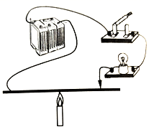

A．铅笔芯在电路中起到了滑动变阻器的作用

B．加热前，电路中电阻的大小随着铅笔芯连入电路的长度变化而变化

C．铅笔芯的电阻随温度的升高而增大

D．铅笔芯的电阻随温度的升高而减小

2．（2020·山东济南市·九年级二模）智能太阳能百叶窗的叶片表面搭载了含有晶体硅的柔性太阳能电池板，有光照时发的电可供给电动机自动调节窗帘的开合和伸展。构成百叶窗叶片发电的材料是（　　）

A．半导体材料 B．超导材料 C．纳米材料 D．磁性材料

3．（2020·全国九年级专题练习）下列关于电阻的说法正确的是（　　）

A．导体的电阻与导体两端的电压成正比，与通过导体的电流成反比

B．当导体中电流为零时，导体的电阻也为零

C．一切导体的电阻都随着温度的升高而增大

D．不考虑温度的影响，同种材料制成的长短相同的两条导线，细导线的电阻较大

4．（2020·山东泰安市·九年级期中）我国年仅23岁的优秀青年科学家曹原研究发现：当两层石墨烯以一个“魔角”叠加在一起时，再加入一定数量的电子，“魔角”石墨烯的电阻突然消失，如果把这一技术应用于生产，它不可以制作的是（　　）

A．电饭锅 B．电磁铁 C．电风扇 D．导线

5．（2020·广西百色市·九年级二模）电阻单位是为了纪念下列哪位物理学家而命名的（ ）

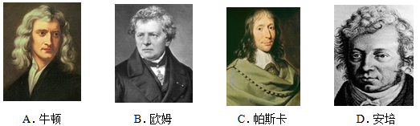

A．A B．B C．C D．D

6．（2020·广州市番禺区市桥桥城中学九年级二模）如图所示是一种自动测定油箱内油量的装置示意图。其中*R*是滑动变阻器，它的滑片为杠杆的一端，杠杆的另一端通过硬杆与浮标相连，当油箱内油量增加时，两电表示数的变化情况是（　　）

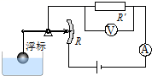

A．电流表、电压表示数均增大 B．电流表、电压表示数均减小

C．电压表示数增大，电流表示数减小 D．电压表示数减小，电流表示数增大

7．（2020·全国九年级课时练习）参加全国青少年创新大赛，小强运用电学知识设计了一个电子身高测量仪，如图所示。当被测身高增加时，下列说法最合理的是（ ）

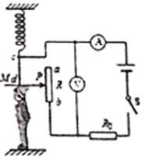

A．应将电流表做为测量仪表，因为身高增加电流表示数增大

B．应将电压表做为测量仪表，因为身高增加电压表示数增大

C．应将电流表做为测量仪表，因为身高增加电流表示数增大且新标度的表盘刻度均匀

D．应将电压表做为测量仪表，因为身高增加电压表示数增大且新标度的表盘刻度均匀

8．（2020·全国九年级课时练习）当将滑动变阻器的滑片P向左移动时，图中的哪种连接方法可使变阻器连入电路部分的电阻减小（ ）

A．figure B．figure C．figure D．figure

9．（2020·全国九年级课时练习）如图所示，电源电压保持不变，R1为定值电阻，闭合开关S，将滑动变阻器R2的滑片P从最右端向中点移动，下列说法正确的是

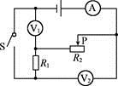

A．电压表V1与电压表V2示数始终相等

B．电流表A示数变大，电压表V2示数变小

C．电压表V1示数与电流表A示数之比变小

D．电压表V1示数与电流表A示数之比不变

10．（2020·蒙阴县联城乡常马中学九年级一模）在如图所示的电路中，闭合开关S后，要使滑动变阻器的滑片P向右移动时，电流表的示数减小，则M、N应与滑动变阻器上的哪两个接线柱连接？（ ）

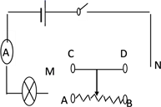

A．M接A、N接D B．M接A、N接B

C．M接C、N接B D．M接C、N接D

11．（2020·全国九年级课时练习）如图甲是中考体育考试项目之一坐位体前屈测试仪，测试者向前推动的滑块实际上是滑动变阻器的滑片，滑块被推动的距离越大，滑动变阻器连入电路的电阻值越大，仪器的示数就越大。图乙是其简化原理图，若该电路电源电压为6V且保持不变，电压表量程为0~3V，电流表量程为0~0.6A，滑动变阻器铭牌标有“50Ω1A”字样，电阻线每1cm的电阻为0.4Ω，定值电阻标有“10Ω0.5A”字样，则下列说法错误的是（ 　　）

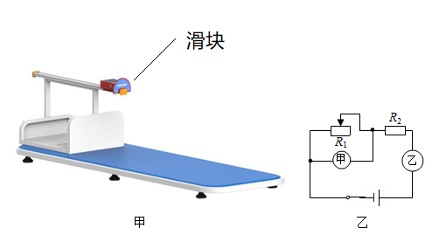

A．乙表的示数反映被测者成绩

B．被测者成绩越好，甲乙电表的示数之比越大，甲乙电表示数的变化量之比不变

C．在保证电路各元件安全的情况下，被测试者的最好成绩为25cm

D．*R*2功率的最小值为0.9W

**二、多选题**

12．（2020·江西南昌市·九年级其他模拟）下列说法正确的是（　　）

A．当导体两端电压为零时，导体电阻也为零

B．当电流通过金属导体时，电子定向移动方向与电流方向相反

C．电阻的大小与电压成正比，与电流成反比

D．在温度相同的情况下，长度相同的铜导线，较细的那根电阻一定大

13．（2020·北京丰台区·九年级其他模拟）根据表格中的数据，下列说法正确的是（　　）

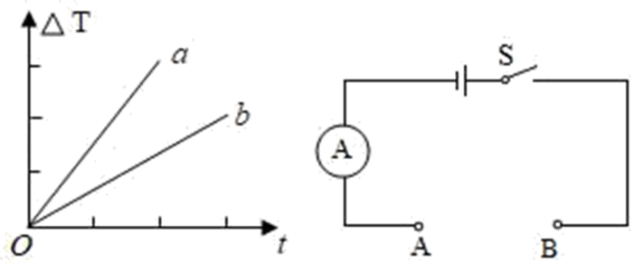

|  |  |  |  |  |  |
| --- | --- | --- | --- | --- | --- |
| 物质 | 铝 | 铁 | 铜 | 冰 | 煤油 |
| 密度/×103kg/m3 | 2.7 | 7.9 | 8.9 | 0.9 | 0.8 |
| 比热容/×103J/(kg•°C) | 0.88 | 0.46 | 0.39 | 2.1 | 2.1 |
| 长1m、横截面积1mm2的导线在20°C时的电阻值/Ω | 0.027 | 0.096 | 0.017 | / | / |

A．同种物质在不同状态下比热容不相同

B．用相同酒精灯给质量相同、初温相同的水和煤油加热，升高的温度随时间变化的图象如图所示，则*a*表示的是水

C．长度和粗细都相同的铜丝和铝丝，分别串联接入如图所示电路的*a*、*b*中，则通过铜丝的电流更大

D．质量相同的铜块、铁块，分别拉成粗细相同的铜丝、铁丝后，铁丝的电阻较大

14．（2020·江西九年级月考）某小组同学们设计实验“探究影响导体电阻大小的因素”，他们找到如图所示的实验器材和若干导线，*AB*、*CD*、*GH*为三根长度、粗细均相同的镍铬合金导线。下列说法正确的是（　　）

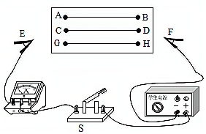

A．分别测量了一根，两根、三根导线并联后的电流，可以探究导体电阻与导体横截面积的关系

B．分别测量了一根，两根，三根导线串联后的电流，可以探究导体电阻与导体长度的关系

C．若在*MN*处加入一根与上面三根镍铬合金丝长度相同，粗细不同的铜导线，可以探究导体电阻与导体材料的关系

D．为实验的方便和快捷，在更换导体时，可以不断开开关，保持开关一直闭合

15．（2020·山东潍坊市·九年级其他模拟）为了给载重车称重计费，杨光同学结合所学物理知识，设计了如图所示的计重称原理图，用它可以测载重车的重力。以下说法正确的是（　　）

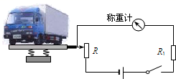

A．图中的称重表是由电流表改装而成的

B．电路中的*R*1是没有作用的

C．电路中使得称重表示数发生变化的主要部件是变阻器

D．载重车的重力越大，相同时间内电路消耗电能越多

**三、填空题**

16．（2020·山东临沂市·九年级二模）用餐巾纸摩擦过的塑料吸管与丝绸摩擦过的玻璃棒相互吸引，则塑料管带_____电；市面上出售的一些劣质电源线，长时间使用会发烫，有些甚至出现安全事故，引起这些电源线的电阻不符合规格要求的主要原因是导线的_____（选填“长度”或“横截面积”）。

17．（2020·河南焦作市·九年级其他模拟）物质的材料与性质决定其用途，请仿照表中的实例，填写表中空格。

|  |  |  |
| --- | --- | --- |
| 物质 | 性质或特性 | 实际应用 |
| 硫化镉 | 在特定波长的光照射下，其阻值迅速减小 | 光敏电阻 |
| 铜 | ______ | 导线 |
| 超导材料 | 在低于临界温度时电阻为零 | ______ |

18．（2020·天津南开区·九年级期中）如图所示，将不同的导体分别接到*A*、*B*之间，闭合开关，可通过观察、比较____________来判断不同导体电阻的大小。若两个导体的电阻差异不大，则可以在电路中串联__________，作进一步的判断。

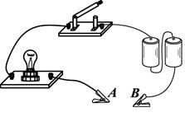

19．（2020·新疆博尔塔拉蒙古自治州·九年级一模）如图所示，夹子接在铅笔芯、两点，灯泡发光，这说明铅笔芯是______（填“导体”或“绝缘体”）；夹子由点移到点，小灯泡将变______（填“亮”或“暗”），移动夹子使铅笔芯接入电路的电阻改变，这是通过改变导体的______（填“材料”“长度”或“横截面积”）来实现的。

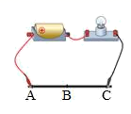

20．（2020·苏州市吴江区盛泽第二中学九年级一模）甲图中物体A的长度为___________cm，乙图中电阻箱的阻值为___________Ω。

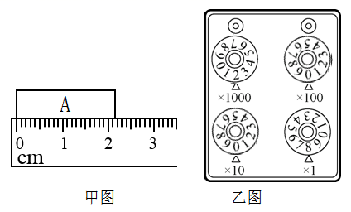

21．（2020·辽宁朝阳市·九年级一模）如图所示，电源电压不变，开关S闭合后，把滑片P向右滑动，则电流表A1示数将_______，电压表V示数将_______，电压表V示数与电流表A2示数的比值_______。（均选填“变大”“变小”或“不变”）

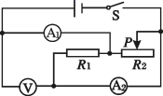

**四、实验题**

22．（2020·广东九年级其他模拟）在“探究影响电阻大小的因素”的实验中，某实验小组同学利用如图所示的电路分别对“导体电阻跟它的材料、长度、横截面积有关”的猜想进行实验验证。实验中使用4根电阻丝，其规格、材料如表所示。

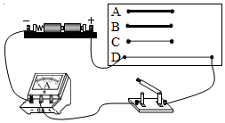

|  |  |  |  |  |
| --- | --- | --- | --- | --- |
| 编号 | 材料 | 长度/m | 横截面积/mm2 | 电流大小/A |
| *A* | 锰铜合金 | 0.5 | 0.8 | 0.40 |
| *B* | 镍铬合金 | 0.5 | 0.8 | 0.32 |
| *C* | 镍铬合金 | 0.5 | 0.4 | 0.16 |
| *D* | 镍铬合金 | 1.0 | 0.4 | 0.08 |

(1)实验中通过观察______来比较电阻的大小，此过程用到的研究方法是______；

(2)分别将*C*、*D*两根合金丝接入电路，可初步探究出的结论是______；

(3)分别将______（填编号）两根合金丝接入电路，可初步探究出的结论：导体的材料、长度相同时，横截面积越小，电阻越大。

23．（2020·江苏无锡市·九年级其他模拟）不同材料的导电性能一般是不同的，如银的导电性能比铁强。电阻率*ρ*就是反映材料导电性能的物理量。为了弄清电阻率的大小与什么有关，小红提出如下猜想：

猜想1：电阻率与材料的长度有关；

猜想2：电阻率与材料的横截面积有关；

猜想3：电阻率与材料的种类有关。

然后，她找来不同规格的导线进行测量，实验数据见下表：

|  |  |  |  |  |  |
| --- | --- | --- | --- | --- | --- |
| 实验序号 | 材料 | 长度*L*/m | 横截面积*S*/m2 | 电阻率*ρ* | 电阻*R*/Ω |
| 1 | 铜 | 1.0 | 1.0×10-7 | 1.7×10-8 | 0.17 |
| 2 | 铜 | 2.0 | 1.0×10-7 | 1.7×10-8 | 0.34 |
| 3 | 铜 | 1.0 | 0.5×10-7 | 1.7×10-8 | 0.34 |
| 4 | 铁 | 1.0 | 1.0×10-7 | 1.0×10-7 | 1.0 |
| 5 | 镍铬合金 | 1.0 | 1.0×10-7 | 1.1×10-6 | 11.0 |

(1)根据表中的数据，可以确定猜想_____是正确的；

(2)小红还想知道导体的电阻*R*与长度*L*、横截面积*S*、导体材料的电阻率*ρ*有什么关系时，哥哥小明给了她如下四个公式，请你根据表中数据帮她选出正确的关系式_____。

A．*R*=*ρLS* 　　　B．*R*=*ρ*　　　C．*R*=　　　D．*R*=

24．（2020·江苏无锡市·九年级一模）在“设计和制作一个模拟调光灯”的活动中，提供的器材有：直流电源（电压恒为9V），小灯泡（2.5V0.5A）、灯座、开关、铅笔芯、电阻箱（0～9999Ω1A）各一，导线、金属回形针若干．

（1）小明设计并连接了如图甲所示的电路，小红认为在调节过程中为了避免烧坏小灯泡，可以用_____替换铅笔芯接入电路，并调节其电阻至少为_____Ω．

（2）小华觉得小红的设计还可以再改进，她设计了如图乙所示的电路．你认为该电路的优点是_____．

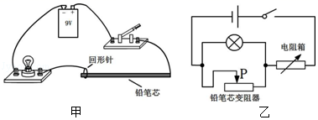

**五、综合题**

25．（2020·全国九年级课时练习）阅读下面材料完成题

轰动国际学界石墨烯“魔角”让石墨烯变超导体世界顶尖学术期刊、英国《自然》杂志（Nature ）在北京时间 2018 年 12 月 19 日零时发布了 2018 年度影响世界的十大科学人物，发现石墨烯超导角度的“神童”曹原出现在榜单的第一位。

2018 年 3 月 5 日，《自然》背靠背发表了两篇以曹原为第一作者的石墨烯重磅论文。这名中科大少年班的毕业生、美国麻省理工学院的博士生发现，当两层平行石墨烯堆成约 1.1°的微妙角度，就会产生神奇的超导效应。这一发现轰动国际学界，直接开辟了凝聚态物理的一块新领域。



2014年，当曹原加入实验室的时候，美国麻省理工学院的 PabloJarillo-Herrero 课题组就已经在用不同的角度堆叠、旋转碳原子层了。曹原的工作是研究垒在一起的两层石墨烯彼此间轻微偏转会发生什么，按照理论预测，轻微的偏转就会让材料行为产生剧变。许多物理学家对此心存怀疑。但曹原着手搭成微妙偏转的石墨烯层后，他发现了奇怪的东西，置于一个小型电场，温度降至绝对零度以上 1.7°C，通常会导电的石墨烯成为了绝缘体。这就够令人吃惊了。“我们知道它会在学界引起轰动。”曹原说道。不过，更好的还在后面：稍微调整一下电场，偏转的石墨烯层就变成了超导体，电流可无阻流动。

要使平行的两层石墨烯旋转成约 1.1°的“魔角”，需要一些试验，但曹原很快就能可靠地完成。“他的实验技巧至关重要。”Jarillo-Herrero 说道。曹原开创了一种撕出单层石墨烯的方法，以制出具有相同角度的双层堆叠。接着微调校准，他还调整了低温系统的温度，使超导性得以更清晰地显现。

在超导方面的应用，目前大部分还只是处于研究实验中，并不能广泛的运用于现实。当然，也并不是说就没有超导的应用，超导应用目前最成功的是超导磁体和超导微波器件等，但也是极为有限。医院里的核磁共振成像大都采用超导磁体，其磁场一直存在线圈 中，所以进入检测室需要摘除所有金属物件。

基础科学研究采用的稳恒强磁场、大型加速器磁体、高能粒子探测器以及工业中采用 的磁力选矿和污水处理等，也利用了场强高的超导磁体。发展更高分辨率的核磁共振、磁约束的人工可控核聚变、超级粒子对撞机等，都必须依赖强度更高的超导磁体，也是未来 技术的可能突破口。超导微波器件在一些军事和民用领域都已经走向成熟甚至是商业化 了，为信息爆炸的今天提供了非常有效的通讯保障。

当然，超导的应用也不仅仅只有这些，超导在磁悬浮列车、量子应用、可控核聚变等 重要领域都有着巨大的发展空间。

(1)当两层平行石墨烯堆成约 1.1°的微妙角度，就会产生神奇的___________效应；

(2)置于一个小型电场，温度降至绝对零度以上1.7°C，通常会导电的石墨烯成为了 ______。稍微调整一下电场，偏转的石墨烯层就变成了 ________；

(3)去医院做核磁共振需要摘除所有金属物件的原因是______。



**一、单选题**

1．（2020·江苏徐州）计算机芯片中有大量用硅、锗等材料制成的电路元件，硅和锗属于下列哪些材料（　　）

A．导体 B．半导体 C．绝缘体 D．超导体

2．（2020·黑龙江牡丹江）为了纪念在物理学中作出杰出贡献的物理学家，有时会用他们的名字作为物理量的单位。如图中的四位物理学家，用于命名电阻单位的是（　　）

A．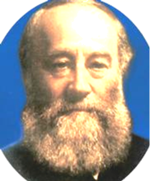牛顿 B．焦耳

C．帕斯卡 D．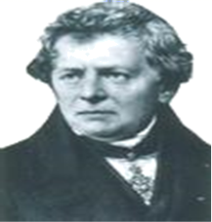欧姆

3．（2020·甘肃金昌）下列关于物理公式的理解正确的是（　　）

A．由*W*=*Fs*可知，有力作用在物体上时，不一定对物体做功

B．由可知，液体内部的压强与液体的高度成正比

C．由可知，物质的密度与它的质量成正比

D．由可知，导体的电阻跟通过它的电流成反比

4．（2020·湖北荆门）如图所示，*AB*和*BC*是由不同材料制成的长度相同、横截面积不同的两段导体，将它们串联后接入电路中，下列说法正确的是（ ）

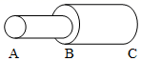

A．*AB*段电阻大，电流小

B．*BC*段电阻小，电流小

C．*AB*段电阻一定大，电流与*BC*段相等

D．*BC*段电阻可能大，电流与*AB*段相等

5．（2020·四川成都）年仅24岁的成都青年曹原，解决了困扰世界物理学家多年的难题，取得了在石墨烯超导领域中的重大突破。超导材料不能用来制作（　　）

A．电热丝 B．电磁铁

C．电动机线圈 D．输电导线

6．（2019·辽宁盘锦）关于导体电阻，下列说法正确的是( )

A．铜导线电阻比铁导线电阻小

B．导体两端的电压为零时，导体的电阻为零

C．只增加导体的横截面积，导体的电阻增大

D．导体的电阻越小，表示导体对电流的阻碍作用越小

7．（2019·山东济宁）小明利用一红一绿两个发光二极管（符号:figure）制作了一个神奇的装置:当电流从该装置一端流入时发红光,从另一端流入时发绿光．图各选项中,符合该装置内部结构的可能是

A．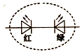 B．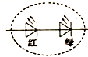

C．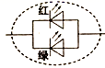 D．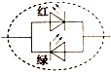

8．（2020·广西梧州）如图甲是常用的一种可调风速的小风扇，图乙为其用于调风速的电位器结构图，*a*、*b*、*c*是它的三个接线柱，*a*、*c*分别与弧形电阻丝的两端相连，*b*与金属滑片相连，转动旋钮，通过改变接入电路中电阻丝的长度来改变风扇风速，下列分析正确的是（　　）

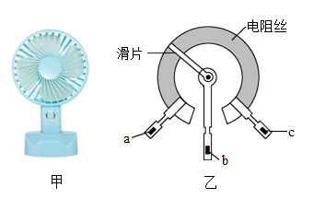

A．若将*a*、*c*接入电路中，逆时针转动旋钮时，风扇风速加快

B．若将*a*、*c*接入电路中，顺时针转动旋钮时，风扇风速减弱

C．若将*a*、*b*接入电路中，顺时针转动旋钮时，风扇风速加快

D．若将*b*、*c*接入电路中，顺时针转动旋钮时，风扇风速加快

9．（2020·四川达州）如图所示，*R*1为定值电阻，*R*2为滑动变阻器，电源电压保持不变。闭合开关S，滑动变阻器滑片P从中点向右移动过程中，下列说法正确的是（ ）

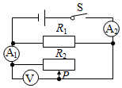

A．电压表示数变大，电流表A1变小

B．电压表示数不变，电流表A2示数变大

C．电压表示数与电流表A2示数的比值变大

D．电流表A2、A1示数之差与电压表示数的乘积变小

10．（2020·浙江舟山）为了减少碳排放，国家大力推行电动汽车。电动汽车的速度由流经电动机的电流大小控制，当驾驶员向下踩油门踏板时，改变接入电路的变阻器阻值，车速变大。下列是该电动汽车的模拟电路，其中符合要求的是（　　）

A．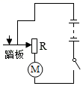 B．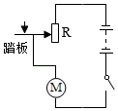

C．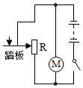 D．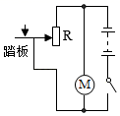

11．（2019·广西玉林）超导现象是指某些物质在温度很低时电阻变为零的现象．如果某种超导材料能应用于实际，最适合用来制作

A．保险丝 B．输电导线

C．电炉丝 D．变阻器的电阻丝

12．（2019·湖北宜昌）巨磁电阻（GMR）效应指某些材料的电阻在磁场中急剧减小的现象，如图是说明巨磁电阻特性原理的示意图，当闭合S1、S2且将滑片P向右滑动时，下列说法正确的是（　　）

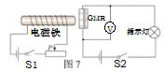

A．指示灯变暗，电压表示数变大

B．指示灯变暗，电压表示数变小

C．指示灯变亮，电压表示数变大

D．指示灯变亮，电压表示数变小

13．（2019·湖南湘西土家族苗族自治州）如图所示的电路中，当滑动变阻器滑片左移时，下面说法正确的是

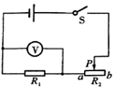

A．电压表示数变大 B．总电流变小

C．总电阻不变 D．*R*2的电阻变大

14．（2019·湖南邵阳）一盏调光台灯，其原理如图所示，闭合S，将滑片从左向右移动，电流表的示数和灯L两端的电压变化分别是（　　）

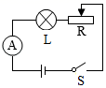

A．变大、变大 B．变大、变小 C．变小、变小 D．变小、变大

**二、多选题**

15．（2020·内蒙古呼和浩特）用如图所示电路探究“影响电阻大小的因素”实验时，下列说法正确的是（ ）

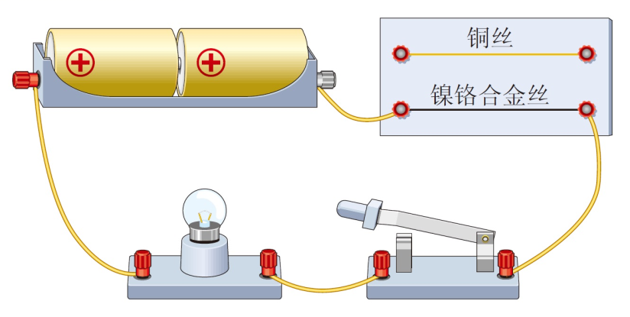

A．该电路中小灯泡的作用，代替电流表判断电流强弱

B．该电路探究导体的电阻大小与导体横截面积有关

C．该电路探究导体的电阻大小与导体长度有关

D．该电路探究导体的电阻大小与导体材料有关

**三、填空题**

16．（2020·黑龙江绥化）电阻是导体本身的一种性质，它的大小与导体的材料、______和______等因素有关。

17．（2020·广西贵港）如图所示，用A、B两个金属夹子将一根铅笔芯接入电路中，当B夹子左右移动时，小灯泡的亮度会发生变化。导致铅笔芯接入电路的电阻发生变化的主要因素是______；若将A、B两个金属夹子间的铅笔芯换成塑料吸管，小灯泡_________ （选填“会”或“不会”）发光。

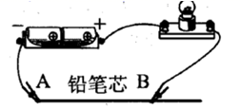

18．（2020·四川成都）图甲所示电路，闭合开关S，滑片P从*a*向*b*移动的过程中，小灯泡的亮度_________；当P移动到*b*端时，电压表的指针位置如图乙所示，则此时灯泡两端的电压为_____________V。

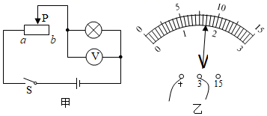

19．（2020·四川凉山彝族自治州）如图所示，电源电压不变，S闭合后，若滑动变阻器的滑片P向右移动时，则电压表V的示数将________，电流表A的示数将________(选填“变大”“变小”“不变”)。

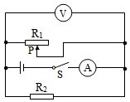

**四、实验题**

20．（2020·湖南永州）某科技兴趣小组在某次科技活动中看到若干个长方体电阻（包含若干个正方体电阻）。它们的材料相同，上下表面均为正方形，外形都如图甲所示，接入实物电路的连接方式都如图乙所示，有电流通过时都如图丙所示。他们想探究长方体电阻的阻值与厚度及边长的关系，在老师的帮助下，他们测量了部分电阻的厚度*h*、边长*a*和电阻*R*，并记录在表格中（长方体电阻不受温度影响）。

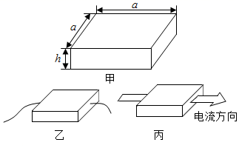

|  |  |  |  |
| --- | --- | --- | --- |
| 次数 | 厚度*h*/mm | 边长*a*/mm | 电阻*R*/Ω |
| 1 | 2 | 4 | 10 |
| 2 | 2 | 8 | 10 |
| 3 | 2 | 12 | 10 |
| 4 | 4 | 12 | 5 |
| 5 | 8 | 12 |  |
| 6 | 16 | 12 | 1.25 |

(1)请你根据实物图在虚线方框内画出对应的电路图（在电路图中长方体电阻用“figure”表示）______：

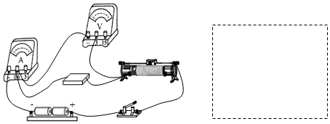

(2)该实验主要采用的探究方法是______（选填“控制变量法”或“类比法”）；

(3)根据表中数据可以推知第5次的电阻*R*＝______Ω；

(4)从已测的长方体电阻中选取两个电阻，分别为*R*1和*R*2，它们对应的厚度*h*之比为1∶2、边长*a*之比为2：3，将*R*1和*R*2并联接在同一闭合电路中，设通过*R*1的电流为*I*1，通过*R*2的电流为*I*2，则*I*1∶*I*2＝______；

(5)分析表中数据，科技兴趣小组得到了长方体电阻阻值与其厚度及边长的关系。同时他们也大胆推测，在本次科技活动中所看到的正方体电阻，其阻值与边长的关系是：______。

21．（2020·浙江舟山）在学习了并联电路特点和欧姆定律后，科学兴趣小组为研究并联电路总电阻和各分电阻之间的关系，开展了以下探究。

[实验步骤]

①设计电路，根据电路图连接实物；

②闭合开关，分别读出电压表和电流表的示数并记录；

③计算总电阻并填入表格；

④换用不同规格的电阻重复上述实验。

|  |  |  |  |  |  |
| --- | --- | --- | --- | --- | --- |
| 实验次数 | 电阻/Ω | 电阻/Ω | 电压*U*/V | 电流*I*/A | 总电阻*R*/Ω |
| 1 | 10 | 30 | 3 | 0.4 | 7.5 |
| 2 | 30 | 30 | 3 | 0.2 | 15 |
| 3 | 30 | 15 | 3 | 0.3 | 10 |

请你在答题卷中用笔画线代替导线，将实物图连接完整；______

[得出结论]并联电路总电阻小于任何一个分电阻；

[思考讨论]

①请根据影响导体电阻大小的因素解释上述结论；______

②分析表中数据，若增大其中一个分电阻的阻值，则总电阻将______。

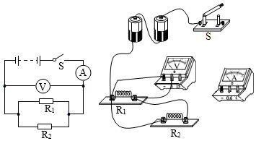

22．（2020·江苏淮安）某小组在“设计一个模拟调光灯”的活动中，现提供以下器材：直流电源（电压为4V）、电流表、电压表、小灯泡（2.5V、0.3A）、灯座、开关、导线、多种规格的定值电阻、多种铅笔芯、金属回形针。设计要求：灯泡的亮度能在较大范围内连续调节且不能被烧坏。

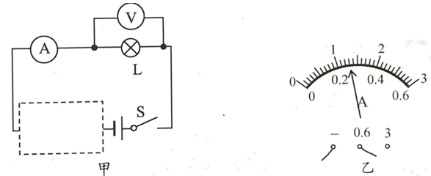

(1)金属回形针可在铅笔芯上来回滑动，设计电路时可将铅笔芯与金属回形针的组合视为______；

(2)为了电路安全，需要从下列选项中选取一个合适的定值电阻作为保护电阻（______）

A．5Ω B．15Ω C．25Ω D．50Ω

(3)如图甲所示为设计电路的一部分，请在虚线框内将电路图补充完整（______）；

(4)连接好电路，闭合开关，无论怎样移动金属回形针，灯泡亮度的变化都很小，造成该现象的原因：______；

(5)重新调整好电路，闭合开关，移动金属回形针，可实现灯泡的亮度有较大变化。当电压表示数*U*＝2.0V时，电流表的示数*I*如图乙所示，*I*＝______A．小灯泡消耗的实际功率*P*＝______W。





1．C

【解析】

A．通过改变铅笔芯接入电路中的长度可以改变铅笔芯的电阻，所以铅笔芯在电路中起到了滑动变阻器的作用，故A正确，A不符合题意；

B．电阻的大小与导体的长度有关，所以加热前，电路中电阻的大小随着铅笔芯连入电路的长度变化而变化，故B正确，B不符合题意；

CD．小灯泡随着铅笔芯温度的升高开始发光，说明铅笔芯温度越高，电阻越小，故C错误，C符合题意，D正确，D不符合题意。

故选C。

2．A

【解析】

硅是典型的半导体材料，所以构成百叶窗叶片发电的材料是半导体材料。

故选A。

3．D

【解析】

导体的电阻是导体本身的一种性质，其大小与导体两端的电压及通过导体的电流无关，在不考虑温度影响时，同种材料制成的长短相同的两条导线，细导线的电阻较大，但有些导体的电阻不随温度的变化而变化，故ABC错误，D正确。

故选D。

4．A

【解析】

在“魔角”石墨烯中加入一定数量的电子，“魔角”层叠石墨烯的电阻突然消失，这就是超导现象。

A.电饭锅是利用电流的热效应工作的，当电流通过超导体时，因为电阻为零，产生的热量为零，故A符合题意；

BC.电磁铁、电风扇工作不需要热能，利用超导体能够工作，故BC不符合题意；

D.导线电阻越小，电能的损耗越少，导线可以使用超导体，故D不符合题意。

故选A。

5．B

【解析】

A．牛顿是力的单位，不符合题意；

B．欧姆是电阻的单位，符合题意；

C．帕斯卡是压强的单位，不符合题意；

D．安培是电流的单位，不符合题意。

故选B。

6．A

【解析】

当油箱内油面升高时，浮子上升，滑片下移，滑动变阻器接入电路的电阻变小，电路的总电阻变小；根据欧姆定律可知，电路中的电流变大，即电流表的示数变大；根据*U*＝*IR*可知，*R*′两端的电压变大，即电压表的示数变大，故BCD不符合题意，A符合题意。

故选A。

7．B

【解析】

AC．人的身高越大，由图可知电路中的电阻越大，所以电路中的电流越小，所以不应将电流表改装成测量身高的仪表，故AC不符合题意；

BD．电路中定值电阻*R*0和变阻器*R*串联，电压表测量的是变阻器两端的电压，由欧姆定律可推导出电压表的示数



由上式可以看出，电压表的示数会随变阻器的阻值（人的身高）增大而增大，但它们之间的变化关系并不成正比，所以可将电压表改成测量身高的仪表，但其表盘刻度并不均匀，故B符合题意，D不符合题意。

故选B。

8．A

【解析】

A．图中当滑片向左移动时，接入电路的电阻丝变短，电阻变小，符合题意；

B．图中整个电阻丝接入电路，无论滑片如何移动，滑动变阻器接入电路的电阻值都为滑动变阻器的最大阻值，不发生变化，不符合题意；

C．图中接入电路的是金属杆，其电阻为0，当滑片向左移动时，电阻不变，不符合题意；

D．图中当滑片向左移动时，接入电路的电阻丝变长，电阻变大，不符合题意．

9．D

【解析】

A．当闭合开关S时，两电阻是串联的，电压表V1测电阻R1两端的电压，电压表V2测总电压也就是电源电压，将滑动变阻器R2的滑片P从最右端向中点移动过程中，电压表V1小于电压表V2示数，故A错误；

B．在移动时，电阻变大，总电阻变大，所以电流是变小的，电流表示数变小，故B错误；

CD．电压表V1示数与电流表A示数之比等于定值电阻R1的阻值，所以大小不变，故C错误，D正确．

10．A

【解析】

根据滑动变阻器的接线方法，一上一下接入电路，关键是下面两个接线柱的选择，根据题意，滑片P向右移动时，电流表的示数减小，所以接入电路的电阻变大，应接A接线柱，而上面金属杆的两端，就近连接即可，所以M接A，N接D正确。

故选A。

11．A

【解析】

由电路图可知，甲与并联应为电压表，乙串联在电路中应为电流表，与串联。

A．变阻器连入电路的阻值越大时，电路中总电阻越大，由可知，电路中的电流变小，即电流表的示数变小，由可知，两端的电压变小，因串联电路中总电压等于各分电压之和，所以，两端的电压变大，即电压表的示数变大，因此时仪器的示数越大，所以，甲电压表示数反映测试成绩，故A错误，符合题意；

B．由A知，被测者成绩越好，滑块被推动的距离越大，滑动变阻器连入电路的电阻值越大，电流表示数越小，电压表示数越大，甲乙电表的示数之比越大，甲乙电表示数的变化量之比就是定值电阻的阻值，即不变，故B正确，不符合题意；

CD．因为电流表量程为0~0.6A，定值电阻标有“”，所以电路中的最大电流为，根据欧姆定律可知，此时电路的总电阻为



所以电流最大时，滑动变阻器接入电路的电阻为



此时被测试者的成绩为



此时测试者成绩最差；

当电路中的电流最小时，滑动变阻器分担的电压最大，根据电压表的量程可知，滑动变阻器两端的最大电压为，则定值电阻两端的电压为



此时电路中的电流为



滑动变阻器接入电路的电阻为



滑片每移动的电阻变化，则滑动变阻器变化时移动的距离为



此时被测试者的成绩最好，故C正确，不符合题意；

最小功率为



故D正确，不符合题意。

故选A。

12．BD

【解析】

AC．导体电阻是导体本身的一种性质，与通过导体的电流和导体两端电压无关，故AC错误；

B．金属导体是通过自由电子导电的，自由电子是负电荷，当电流通过导体时，电子定向移动的方向与电流相反，故B正确；

D．温度相同、材料相同、长度相同的导体，横截面积越小，电阻越大，故D正确。

故选BD。

13．ACD

【解析】

A．比热容的大小与物质的种类和状态有关，同种物质在不同状态下比热容不相同，故A正确；

B．用相同酒精灯给质量相同、初温相同的水和煤油加热，在加热相同时间，即吸收相同的热量时，由图可知，*a*的升温高于*b*的升温，根据可知，*a*的比热容小于*b*的比热容，则*a*表示的是煤油，故B错误；

C．由表格中的数据可知，长度和粗细都相同的铜丝和铝丝，铜的电阻小，分别串联接入如图所示电路的*a*、*b*中，电阻越小，根据欧姆定律可知，电流就越大，则通过铜丝的电流更大，故C正确；

D．由表格中的数据可知，铜的密度要大于铁的密度，质量相同的铜块、铁块，由可知，铜的体积小于铁的体积；质量相同的铜块、铁块，分别拉成粗细相同的铜丝、铁丝后，根据*V*=*Sh*可知，铜丝的长度要小于铁丝的长度；由于长度和粗细都相同时，铜的电阻小，所以铁丝的电阻要大于铜丝的电阻，故D正确。

故选ACD。

14．AB

【解析】

A．分别测量了一般、两根、三根导线并联后的电流，此时的材料和长度相同，横截面积不同，可以研究导体电阻与导体横截面积的关系，故A正确；

B．分别测量了一根、两根、三根导线串联后的电流，此时的材料和横截面积相同，长度不同，可以研究导体电阻与导体长度的关系，故B正确；

C．若在*MN*处加入一根与上面三根保络合金丝长度相同，粗细相同的铜导线，可以测量出通过该导线的电流，然后与ABC中任意一条导线的电流进行对比，可以研究导体电阻与导体材料的关系，故C错误；

D．在更换导体时，为了保护电路，必须要断开开关，故D错误。

故选AB。

15．ACD

【解析】

A．称重表与电阻串联，应为电流表，故A正确；

B．当物体很重，滑片滑到最下端，如果没有电阻*R*1，会造成电源短路，烧坏电源和电流表，因此电路中的*R*1具有保护称重表的作用，故B错误；

C．由图示知道，压力增大时，滑片向下移动，滑动变阻器阻值变小，由知道，电路中的电流变大，所以计重计示数变大；反之，当压力减小时，滑动变阻器阻值变大，计算重示数变小，故而计重器示数的改变主要是依靠变阻器接入电路的电阻的改变而改变的，故C正确；

D．当车辆越重时，滑片向下滑，*R*的阻值变小，电路的电流变大，所以称重表的示数越大；由*W＝UIt*知道，电路消耗的电能越多，故D正确。

故选ACD。

16．负 横截面积

【解析】

[1]丝绸摩擦过的玻璃棒带正电，用餐巾纸摩擦过的塑料吸管与丝绸摩擦过的玻璃棒相互吸引，根据异种电荷互相吸引可知，则塑料管带负电。

[2]当导体的长度、材料、温度不变时，横截面积越小，电阻越大，根据焦耳定律可知*R*越大，产生的热量越多，电源线的长度、材料、温度一般都是相同的，引起这些电源线的电阻不符合规格要求的主要原因是导线的横截面积。

17．导电性较好 远距离输电

【解析】

[1]铜是一种优良的导体，常用作家庭电路中的导线。

[2]超导材料的电阻为0，可以无损耗的输送电，所以可用作远距离输电。

18．灯泡的亮度 电流表

【解析】

[1][2]电路中接入的电阻不同，会导致电路中电流也不同，所以灯泡的亮度也不同，因此我们可以简单的通过灯泡的亮暗比较两个电阻的阻值大小，这种方法叫做转换法，如果要精确比较，还是要用电流表，将不同导体接到电路*A*、*B*之间时，电路中接入的电阻不同，会导致电路中电流也不同，所以灯泡的亮度也不同，因此我们可以简单的通过灯泡的亮度比较两个电阻的阻值大小；若两个导体的电阻差异不大，则必须在电路中串联一块电流表，作更为准确的判断。

19．导体 亮 长度

【解析】

[1]夹子接在铅笔芯、两点，灯泡发光，这说明铅笔芯容易导电，是导体。

[2]夹子由点移到点，铅笔芯接入电路的电阻变小，使电路的电流变大，灯泡变亮。

[3]移动夹子使铅笔芯接入电路的电阻改变，这是通过改变导体的长度来实现的。

20．2.14 2008

【解析】

[1]刻度尺的分度值是0.1cm，估计到0.01cm，物体A的末端在刻度尺的2.10cm和2.20 cm刻度线之间略偏向2.10cm，故物体A的长度为2.14m。

[2]电阻箱的读数为

*R*=2×1000Ω+0×100Ω+0×10Ω+1×8Ω=2008Ω

21．变小 不变 不变

【解析】

[1]由图像可知两电阻并联，A1测干路电流A2测*R*1支路电流，电压表测电源电压，把滑片P向右滑动*R*2电阻变大，则该支路电流变小，并联电路各支路互不影响，因此电流表A1示数将变小。

[2] 电压表测电源电压，示数不变。

[3] 电压表V示数与电流表A2示数的比值即为*R*1的阻值，因此不变。

22．电流表示数的大小 转换法 导体的材料、横截面积相同时，长度越长，电阻越大 *B*、*C*

【解析】

(1)[1][2]在该实验中，电阻的大小是通过电流的大小来体现的，电流越小说明电阻越大，这种方法是转换法。

(2)[3]由表中数据可知，将*C*、*D*两根合金丝接入电路，*C*、*D*合金线的材料、横截面积相同，而长度不同，并且*D*合金丝的长度大于*C*的长度，发现接入*D*合金丝时，电流表的示数比接入*C*合金丝时更小，说明*D*合金丝的电阻比*C*合金丝的电阻大，由此初步得出结论：导体的材料、横截面积相同时，长度越长，电阻越大。

(3)[4]由表中数据可知，将*B*、*C*两根合金丝接入电路，*B*、*C*合金线的材料、长度相同，而横截面积不同，并且*C*合金丝的横截面积小于*B*的横截面积，发现接入*C*合金丝时，电流表的示数比接入*B*合金丝时更小，说明*C*合金丝的电阻比*B*合金丝的电阻大，由此初步得出结论：导体的材料、长度相同时，横截面积越小，电阻越大。

23．3 B

【解析】

(1)[1]根据实验序号1、2中的数据可知，当导体的材料、横截面积都相同长度不同时，导体的电阻率大小相同，由此可知导体的电阻率与长度无关，从而可以排除猜想1；

根据实验序号1、3中的数据可知，当导体的材料、长度都相同横截面积不同时，导体的电阻率大小相同，由此可知导体的电阻率与横截面积无关，从而可以排除猜想2；

根据实验序号1、4、5中的数据可知，当导体的长度、横截面积都相同而材料不同时，导体的电阻率大小不同，由此可知，导体的电阻率大小与材料有关，从而可以确定猜想3正确。

(2)[2]根据实验序号1、2中的数据可知，当导体的材料、横截面积都相同长度不同时，导体的电阻不同，且导体的电阻大小与长度成正比。

根据实验序号1、3中的数据可知，当导体的材料、长度都相同横截面积不同时，导体的电阻不同，且导体的电阻大小与横截面积成反比。

根据实验序号1、4、5中的数据可知，当导体的电阻率不同时，导体的电阻也不相同，并且电阻率越大，导体的电阻也越大，由此可知，导体的电阻与电阻率成正比。综上分析导体的电阻*R*与长度*L*、横截面积*S*、导体材料的电阻率*ρ*的关系是



所以B选项符合题意。

24．电阻箱 13 可连续改变调光灯的亮度

【解析】

(1)电源电压为9V，灯的额定电压为2.5V，额定电流为0.5A，因铅笔芯的电阻较小，故在调节过程中，为了避免烧坏小灯泡，可以用电阻箱替换铅笔芯接入电路，根据串联电路的规律和欧姆定律，其电阻至少为：R==13;

(2)如图乙所示的电路中，铅笔芯变阻器与灯并联后再与电阻箱串联，通过连续改变铅笔芯电阻器连入电路中的电阻大小，从而连续改变灯与铅笔芯两端的电压，故该电路的优点是可连续改变调光灯的亮度．

25．超导 绝缘体 超导体 影响检测结果、损伤人体和损坏设备等

【解析】

(1)[1]当两层平行石墨烯堆成约1.1°的微妙角度，就会产生神奇的超导效应。

(2)[2]置于一个小型电场，温度降至绝对零度以上1.7°C时，石墨烯会成为绝缘体。

[3]稍微调整一下电场，偏转的石墨烯变成了超导体。

(3)[4]核磁共振是应用超导磁体，若带着金属物体进入检测室，金属物体会对磁场有影响，造成检测结果偏差，另外金属物体可能被磁场吸走，从而损伤人体和损坏设备。



1．B

【解析】

计算机芯片中的一种重要材料是半导体，硅和锗都属于半导体。

故选B。

2．D

【解析】

A．力的单位是以牛顿的名字命名的，故A不符合题意；

B．功的单位是以焦耳的名字命名的，故B不符合题意；

C．压强的单位是以帕斯卡的名字命名的，故C不符合题意；

D．电阻的单位是以欧姆的名字命名的，故D符合题意。

故选D。

3．A

【解析】

A．由*W*=*Fs*可知，有力作用在物体上时，物体没有在力的方向上通过一定的距离，没有对物体做功，故A正确；

B．由可知，液体的密度未知，液体内部的压强与液体的高度不一定成正比，故B错误；

C．密度是物质的一种特性，物质的密度与质量和体积无关，故C错误；

D．导体的电阻是导体本身所具有的性质，与通过它的电流、它两端的电压无关，故D错误。

故选A。

4．D

【解析】

导体*AB*和*BC*串联后接入电路中，根据串联电路电流规律可知，通过导体*AB*和*BC*的电流相同；因为导体的电阻与导体的材料、长度、横截面积、温度有关，由题干，导体*AB*和*BC*长度相同，而材料、横截面积不同，温度未知，则导体*AB*和*BC*段电阻大小无法确定。故ABC错误，D正确。

故选D。

5．A

【解析】

超导材料的电阻为0，根据*Q=I*2*Rt*可知，超导材料不会产生热量，故不能用来制作电热丝；可以用来制作电磁铁，使磁性更大；可以用来制作电动线圈、输电导线减小电能的损耗。故A符合题意，BCD不符合题意。

故选A。

6．D

【解析】

A．导体的电阻与导线的材料、长度和横截面积有关，所以铜导线的电阻不一定比铁导线的电阻小，故A错误；

B．导体的电阻是导体本身的一种性质，与导体两端电压无关；导体两端的电压为零时，导体的电阻并不为零，故B错误；

C．只增加导体的横截面积，导体的电阻减小，故C错误；

D．导体的电阻表示的是导体对电流的阻碍作用，电阻越小，说明导体对电流的阻碍作用越小，故D正确．

7．D

【解析】

因为二极管具有单向导电性，当电流从二极管的正接线柱流入，负接线柱流出时，二极管将电路接通；当电流从二极管的负接线柱流入时，二极管在电路中处于断开状态；根据题意可知，电流从其一端流入时发红光，从其另一端流入时发绿光，所以两二极管并联，且发红光二极管的正接线柱、负接线柱和发绿光二极管的正接线柱、负接线柱不在同一端，所以ABC图错误，D图正确．

8．D

【解析】

AB．若将*a*、*c*接入电路中，等于是把电阻片最大阻值接入，旋转旋钮无法改变其阻值，故无法改变风扇速度，故错误。

C．若将*a*、*b*接入电路中，顺时针转动旋钮时，接入的电阻片长度变大，阻值变大，电路中电流变小，风扇风速减慢，故错误。

D．若将*b*、*c*接入电路中，顺时针转动旋钮时，接入的电阻片长度变小，阻值变小，电路中电流变大，风扇风速加快，故正确。

故选D。

9．C

【解析】

由图可知，滑动变阻器与定值电阻并联，电流表A2测量干路中的总电流，电流表A1测量流经滑动变阻器的电流，闭合开关S，滑动变阻器滑片P从中点向右移动过程中。

A．电压表的示数不变，总电阻变大，电流表A2的示数变小，流经电阻*R*1的电流不变，所以A1的示数变小，故A不符合题意；

B．电压表示数不变，电流表A2的示数变小，故B不符合题意；

C．电压表示数不变，电流表A2的示数变小，所以，电压表示数与电流表A2示数的比值变大，故C符合题意；

D．电流表A2、A1示数之差就是流经电阻*R*1的电流，加在*R*1两端的电压不变，所以，电流表A2、A1示数之差不变，电压表的示数不变，电流表A2、A1示数之差与电压表示数的乘积不变，故D不符合题意。

故选C。

10．A

【解析】

A．滑动变阻器与电动机串联接入电路中，踏板向下移动，滑动变阻器接入电路电阻减小，根据欧姆定律可知，电流变大，故A符合题意；

B．滑动变阻器与电动机串联接入电路中，踏板向下移动，滑动变阻器接入电路电阻变大，根据欧姆定律可知，电流变小，故B不符合题意；

C．滑动变阻器与电动机并联接入电路中，踏板向下移动，根据并联电路特点可知，各支路互不影响，通过电动机的电流不变，故C不符合题意；

D．滑动变阻器与电动机并联接入电路中，踏板向下移动，根据并联电路特点可知，各支路互不影响，通过电动机的电流不变，故D不符合题意。

故选A。

11．B

【解析】

AC．超导现象是电阻为零的现象，所以，所有利用电流热效应工作的电阻都不能用超导体制作，而保险丝、电炉丝都是利用电流热效应工作的，故AC不符合题意；

B．利用超导体的零电阻可以实现远距离输电，节约电能，故B符合题意；

D．滑动变阻器是接入电路电阻线长度越大电阻越大原理工作的，故不符合题意．

12．A

【解析】

由左图知道，电磁铁与滑动变阻器串联，当闭合S1、S2且将滑片P向右滑动时，变阻器接入电路中的电阻变大，电路的总电阻变大，由知道，左侧电路中的电流变小，通过电磁铁的电流变小，电磁铁的磁性变弱，由于巨磁电阻的电阻在磁场中急剧减小，所以，巨磁电阻（GMR）的阻值变大，右图中指示灯和巨磁电阻串联的总电阻变大，电路中的电流变小，灯泡两端的电压变小，又因为灯泡的亮暗取决于实际功率的大小，所以，由*P＝UI*知道，灯泡的实际功率变小，灯泡变暗，故CD错误；

由于串联电路中总电压等于各分电压之和，所以，巨磁电阻两端的电压变大，即电压表的示数变大，故A正确、B错误．

13．A

【解析】

串联电路，电压表测量*R*1电压，且滑片左滑时*R*2接入阻值变小，分得电压减小，则定值电阻分得电压增大，电压表示数变大，总电压不变，总电阻变小，由欧姆定律得电流表示数变大．

14．C

【解析】

由电路图知道，灯泡L与滑动变阻器*R*串联，电流表测电路中的电流，将滑片从左向右移动时，接入电路中的电阻变大，电路的总电阻变大，由 知道，电路中的电流变小，即电流表的示数变小，故AB错误；

变阻器接入电路中的电阻变大，由串联电路的分压特点知道，滑动变阻器两端的电压变大，灯泡两端的电压变小，故C正确、D错误．

15．AD

【解析】

A．在探究“影响电阻大小的因素”实验中，电流强弱可以通过电流表的示数或小灯泡的亮度来体现，故A正确；

BCD．由图可知，两根电阻丝的长度相同、横截面积相同，材料不同，所以此实验可以探究导体电阻的大小与导体的材料是否有关，故BC错误，D正确。

故选AD。

16．长度 横截面积（温度，任选其中两个）

【解析】

[1][2]导体的电阻是导体的一种性质，反映了导体对电流阻碍作用的大小，电阻大小与导体的材料、长度、横截面积有关，还与温度有关。

17．铅笔芯接入电路的长度 不会

【解析】

[1]当B夹子左右移动时，铅笔芯接入电路的长度变长，电阻变大，小灯泡亮度变暗。

[2]若将铅笔芯换成塑料吸管，塑料吸管时绝缘体，绝缘体不导电，因此小灯泡不会发光。

18．变暗 1.7

【解析】

[1]此电路为串联电路，滑动变阻器滑片P从*a*向*b*移动的过程中，阻值变大，电流变小，所以灯泡变暗。

[2]电压表连接0~3V量程，分度值为0.1V，电压表读数为1.7V。

19．不变 变小

【解析】

[1][2]分析电路图可知：定值电阻*R*2与滑动变阻器*R*1并联，电流表A干路的电流，电压表V测电源电压，故滑片P向右移动时，电压表V的示数将不变；当滑动变阻器的滑片P向右移动时，滑动变阻器*R*1接入电路的电阻变大，根据并联电路的电阻特点可知，此时电路的总电阻将变大；电源电压不变，根据欧姆定律可知，电路总电流变小，即电流表A的示数将变小。

20．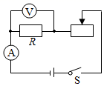 控制变量法 2.5 1∶2 阻值与边长成反比

【解析】

(1)[1]由图可知，该电路为串联电路，电流表测量电路中的电流，电压表测量定值电阻*R*两端的电压，电路图如图所示：



(2)[2]电阻的大小与材料、长度、横截面积等因素有关，探究电阻与其中一个因素的关系时，采用的是控制变量法。

(3)[3]对比3、4、5的实验数据可知，在边长相同时，厚度越厚，电阻越小，即电阻与厚度成反比；厚度变为原来的2倍，电阻就会变为原来的一半，所以第5次的电阻为2.5Ω。

(4)[4]根据1、2和3中的数据可知，在厚度相同的情况下，边长发生变化时，电阻不变，即电阻与长方体的边长是无关的；从已测的长方体电阻中选取两个电阻，分别为*R*1和*R*2，它们对应的厚度*h*之比为1∶2、边长*a*之比为2∶3，则其电阻之比为2∶1；将*R*1和*R*2并联接在同一闭合电路中，电压相同，根据欧姆定律*I*＝可知，通过的电流之比为*I*1∶*I*2＝1∶2。

(5)[5]对于正方体来说，当边长变为原来的二倍时，即厚度变为原来的二倍，根据表格中的数据可知，电阻就会变为原来的一半，所以正方体的电阻的阻值与边长成反比。

21．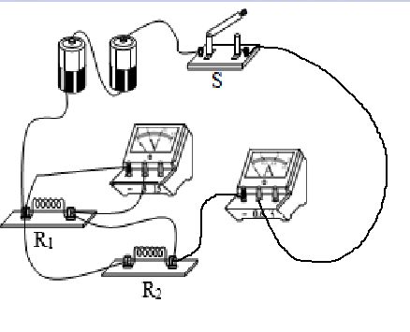 并联后相当于增大了导体的横截面积，在导体材料、长度、温度不变时，横截面积越大，导体电阻越小 增大

【解析】

[1]根据表中数据可知，电流表量程选择0～0.6A，使电流表串联在干路中，两电阻并联，开关控制整个电路，如下图所示：



[2][3]并联后相当于增大了导体的横截面积，在导体材料、长度、温度不变时，横截面积越大，导体电阻越小；根据表中1、2实验数据可知，当的不变，的阻值增大时，电路的总电阻变大，因此并联电路中，增大其中一个分电阻的阻值，则总电阻会增大。

22．滑动变阻器 A 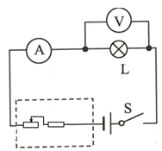 铅笔芯的最大阻值太小 0.26 0.52

【解析】

(1)[1]金属回形针可在铅笔芯上来回滑动，设计电路时可将铅笔芯与金属回形针的组合视为滑动变阻器。

(2)[2]由题知，电源电压为4V，小灯泡的额定电压为2.5V，额定电流为0.3A，

则灯正常工作时，要分去的电压为



由欧姆定律可得，灯之外的电阻为



为了电路安全，需要选取阻值为5Ω的定值电阻作为保护电阻。

故选A。

(3)[3]如图甲所示为设计电路的一部分，将变阻器与定值电阻串联连入电路中，如下图所示：



(4)[4]连接好电路，闭合开关，无论怎样移动金属回形针，灯泡亮度的变化都很小，说明电路中的电流变化很小，则电路的总电阻变化较小，造成该现象的原因：铅笔芯的最大阻值太小。

(5)[5]电流表的示数如图乙所示，电流表的量程为0～0.6A，分度值为0.02A，其示数0.26A。

[6]则小灯泡消耗的实际功率



